**Identitas Budaya Arab pada Rumah Masyarakat Arab Hadrami**

**di Tanah Abang Jakarta**

**(Studi Kasus Keluarga Al-Barqi)**

**Febri Priyoyudanto, Amani Abdullah**

Program Studi Bahasa dan Kebudayaan Arab, Fakultas Ilmu Pengetahuan Budaya,

Universitas Al Azhar Indonesia

Jl. Sisingamaraja Kompleks Masjid Agung Al Azhar, Kebayoran Baru, Jakarta Selatan, 12110

Penulis untuk Korespondensi/E-mail: [febri.priyoyudanto@uai.ac.id](mailto:febri.priyoyudanto@uai.ac.id)

Abstract - The spatial design and application of ornaments in the houses of the Hadrami Arab community in Indonesia have a uniqueness. The distinctiveness features a combination or adaptation of cultures, resulting in a unique design character. This represents the cultural identity that is still maintained by the Hadrami Arab community in Tanah Abang, Central Jakarta. The direct observation method is used to identify problems in the form of the application of space design and Arabic-style ornaments that are still maintained in the Hadrami Arab community house in Tanah Abang, Central Jakarta in the Hadrami Al-Barqi family. The findings of this research reveal the application of Arabic-style ornaments with Arabesque characteristics and also the application of space design with Arabic styles both classical and modern. This research is expected to contribute to public understanding of Hadrami Arab culture as a peranakan Arab community that also contributes to Indonesia's multicultural cultural repertoire.

Abstrak – Desain ruang dan penerapan ornamen pada rumah masyarakat Arab Hadrami di Indonesia memilki sebuah kekhasan. Tak jarang kekhasan tersebut menampilkan sebuah kombinasi ataupun adaptasi budaya sehingga menghasilkan karakter desain Arab yang unik. Hal tersebut merupakan identitas budaya yang masih dipertahankan oleh masyarakat Arab Hadrami di Tanah Abang Jakarta Pusat. Metode observasi langsung digunakan untuk mengidentifikasi permasalahan berupa penerapan desain ruang Arab dan ornamen bergaya Arab yang masih dipertahankan pada rumah masyarkat Arab Hadrami di Tanah Abang Jakarta Pusat pada keluarga Hadrami Al-Barqi. Temuan penilitian ini menunjukkan adanya penerapan ornamen bergaya Arab dengan ciri *Arabesque* dan juga pengaplikasian desain ruang dengan gaya khas Arab baik klasik ataupun modern. Penelitian ini diharapkan dapat memberikan kontribusi pada pemahaman masyarakat terhadap budaya Arab Hadrami sebagai masyarakat Arab peranakan yang juga menyumbang pada khasanah budaya Indonesia yang multikultur.

Keywords – Arab Hadrami, Identitas Budaya, Desain Ruang, Ornamen,

**Pendahuluan**

Pada prinsipnya manusia tidak dapat dipisahkan dari nilai-nilai dan identitas budayanya. Hal ini tidak bisa terlepas dari peran budaya sebagai ikatan yang akan terus melekat di manapun manusia itu berada. Identitas budaya merupakan gambaran riil tentang sebuah kesamaan dan kesatuan asal-usul sejarah, sehingga sebuah kelompok ataupun masyarakat akan merasakan kesamaan dalam hal kode-kode, nilai-nilai, tradisi, dan budayanya.

Kelompok Masyarakat keturunan Arab Hadramaut Yaman, atau yang biasa disebut dengan Arab Hadrami merupakan sebuah entitas kelompok yang keberadaannya telah mewarnai perjalanan proses budaya bangsa Indonesia dengan kekhasannya. Selama berabad-abad silam, masyarakat Arab Hadrami telah melewati proses-proses budaya dan perbauran sehingga menghasilkan keunikan budaya tersendiri.

Masyarakat Arab Hadrami di Indonesia melakukan migrasi dari Hadramaut Yaman ke Nusantara pertama kali di abad 19, lalu disusul gelombang selanjutnya yang secara masif terjadi di abad 20 (Van den Berg, 1989). Kelompok tersebut telah melalui beraneka ragam proses persentuhan budaya yang asimilatif dan akulturatif. Sehingga tercipta perpaduan budaya Arab Hadramaut dengan budaya lokal yang variatif. Namun begitu, tetap terdapat pemertahanan identitas yang tradisi budayanya berakar dari negeri asalnya.

Keluarga atau fam Al-Barqi adalah satu di antara banyak nama keluarga dari Arab Hadramaut Yaman yang telah bermigrasi ke Indonesia sejak abad ke 20. Menurut catatan Van den Berg dalam bukunya yang berjudul *Le Hadhramout et les Colonies Arabes Dans, Archipel Indien,* keluarga Al-Barqi merupakan suku asli atau kabilah Yaman asli yang menempati kawasan Syibam dan Sewun di pegunungan sebelah Utara, wilayah Hadramaut. Keluarga mereka berasal dari keturunan Asy-Syanafirah atau Syanfari Al-Hamdani (Van den Berg, 1989. 56). Syanfari memiliki keturunan lima anak lelaki, satu di antaranya bernama Al-Umar bin Kasir. Dari nama tersebut menurunkan beberapa keluarga yaitu, Al- bin Thalib, Al-As, Al-Balfas, Al-Tanfirah, Al-Kuhayyil, Al-Mahri, Al-Awn bin Abd Allah, Al-Umar Umbadr, Al-bin Samil, Al-Asy-syain, Al-Wi’il, Al-Badr, dan juga **Al-Barqi** (Van den Berg, 1989).

Pada era migrasi besar dari Hadramaut ke Nusantara di masa kolonial Belanda, keluarga Al-Barqi lebih banyak terkonsentrasi di Batavia, tepatnya di kawasan Pekojan. Wilayah tersebut sebelumnya diisi oleh para pendatang dari Khoja, India. Pemerintah Belanda pada awalnya menempatkan para pendatang dari Hadramaut di wilayah tersebut bercampur dengan orang-orang dari Khoja sebagai kesatuan wijkenstelsel[1] mereka (Ong Hok Nam, 2005). Namun, lama-kelamaan, daerah tersebut lebih banyak diisi oleh pendatang Hadramaut seiring kedatangan mereka yang masif di abad ke 20. Dari wilayah Pekojan yang lokasinya tidak begitu jauh dari pelabuhan Sunda Kelapa sebagai titik kedatangan mereka, kemudian pendatang Hadramaut mulai menyebar ke wilayah-wilayah lain seperti Tanah Abang, Condet, dan Kampung Melayu pada masa-masa setelahnya.

Pada era sekarang, keluarga Al-Barqi banyak terkonsentrasi di wilayah Tanah Abang, Condet, dan juga Cipinang. Pada kehidupan sosialnya, keluarga Al-Barqi tidak dapat terlepas dari persentuhan budaya yang bersifat adaptif maupun akulturatif dengan budaya lokal khususnya budaya Betawi. Namun, pada sisi lain, keluarga Al-Barqi sebagai keluarga Arab Hadrami masih berusaha mempertahankan identitas Arabnya dengan cara penggunaan campur kode antara bahasa Arab Yaman dengan bahasa Indonesia, praktik perkawinan endogami, dan juga penerapan desain ruang dan ornamen khas Arab pada rumah-rumah mereka.

Pada rumah masyarakat Arab Hadrami di Tanah Abang Jakarta, ditemukan banyak ciri budaya Arab. Juga, terdapat nuansa Arab yang kental pada desain ruang yang ada pada keluarga Al-Barqi serta penerapan ornamen-ornamen Arabnya. Pada desain ruang tamu, rumah keluarga Abdullah Al-Barqi menerapkan desain Arab dengan ruang pemisah bergaya semi Arab. Begitu juga pada penerapan ornamen-ornamen Arab di ruang teras, ruang tamu, serta ruang keluarga.

Pada kajian seni dan arsitektur rumah Arab Hadrami di Indonesia, telah terdapat beberapa kajian terdahulu yang membahas tentang gaya rumah Arab Hadrami pada beberapa tahun terakhir. Pada penelitian terdahulu tersebut lebih banyak terfokus pada akulturasi budaya dalam arsitektur rumah Arab Hadrami beserta konstruksi bangunan rumahnya. Beberapa penelitian tersebut adalah:

1. Kajian Johanes Adiyanto, yang meneliti Kekayaan Arsitektural di Kampung Arab Palembang (Johanes Adiyanto: 2022);
2. Najmi Muhammad Bazher, penelitian berjudul Arabic Ethnic Houses in Kampung Arab Pasar Kliwon as a Product of Acculturation (Najmi Muhammad bazher: 2018);
3. Widi Dwi Satria, penelitian berjudul Tinjauan Bangunan Konstruksi Rumah Tinggi di Kampung Arab Al-Munawwar Palembang (Widi Dwi Satria: 2022).

Dari penjabaran di atas, peneliti lebih memfokuskan penelitian ini pada (1) pengaplikasian desain ruang bergaya Arab, dan (2) penerapan ornamen bergaya Arab pada studi kasus keluarga Al-Barqi di Tanah Abang Jakarta Pusat. Dua hal tersebut yang menjadi identifikasi masalah, sekaligus menjadi bahan analisis pada kajian ini, yaitu (1) Bagaimana pengaplikasian desain ruang bergaya Arab pada rumah Arab Hadrami keluarga Al-Barqi di Tanah Abang, (2) Bagaimana penerapan ornamen bergaya Arab pada rumah Arab Hadrami keluarga Al-Barqi di Tanah Abang Jakarta.

**Metode**

Jenis penelitian yang digunakan dalam penelitian ini adalah kualitatif. Penelitian lapangan yang bersifat observasi langsung digunakan untuk memperoleh data-data yang diperlukan. Peneliti melakukan pengamatan pada desain ruang beserta ornamen Arab pada beberapa rumah keluarga Hadrami di Tanah Abang Jakarta Pusat. Dari metode yang telah diuraikan, peneliti mengambil dua rumah dari keluarga Al-Barqi yang sangat kental dengan nuansa Arab dalam hal desain ruang dan penerapan ornamen Arab.

Sebelum melakukan pemerolehan data, peneliti meminta kesediaan responden untuk dilakukan observasi pada desain ruang dan ornamen rumah. Setelah mendapatkan izin, peneliti melakukan obervasi langsung dan melakukan pemerolehan data dengan cara pengambilan gambar desain ruang dan ornamen menggunakan kamera.

Untuk keperluan analisis data dan pengambilan kesimpulan, akan dilakukan analisis data dari gambar yang telah diambil. Peneliti akan menganalisis desain ruang pada rumah beserta penerapan ornamennya. Setelah itu peneliti akan mengambil kesimpulan dan melihat perluasan objek penelitian yang bisa digali lebih dalam lagi untuk penelitian ke depan.

**Hasil dan Pembahasan**

1. **Sistem Privasi pada Desain Ruang Bergaya Arab**

Pada sistem rumah tradisional Arab terdapat beberapa elemen standar yang diterapkan pada aristekturnya. Sistem privasi merupakan hal yang sangat mendasar dalam arsitektur rumah tradisional Arab. Pemisahan domain pribadi dan publik menjadi sebuah keharusan yang sangat diperhatikan. Hal ini menjadi bukti bahwa sistem arsitektur dapat menjembatani antara ruang privasi dan ruang non privasi yang digunakan untuk bersosialisasi (Abdel Fatah & Saeed, 1984).

Gambar 1. Sistem privasi pada rumah Arab tradisional

Penerapan privasi pada rumah Arab telah menjadi penerapan standar sejak masa pra Islam, hingga terus dipertahankan pada masa Islam karena sejalan dengan hakikat kebutuhan manusia yang memerlukan privasi untuk dirinya dan juga keluarganya (Ibrahim A. Touman & Farraj F. Al-Ajmi, 2017). Hal ini berbeda dengan gaya rumah Jawa ataupun rumah tradisional lain di Indonesia yang menerapkan semi privasi pada sistem tempat tinggalnya.

Pada sistem privasi rumah masyarakat Arab Hadrami di Tanah Abang juga terdapat penerapan tersebut pada keluarga Al-Barqi. Walaupun gaya yang diterapkan terdapat perpaduan dengan gaya modern.

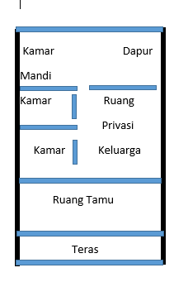

Gambar 2. Denah rumah keluarga Al-Barqi

Pada rumah Arab tradisional, penggunaan penyekat untuk membatasi ruang tamu dan ruang privat keluarga biasanya menggunakan tembok yang diberikan akses pintu. Tapi, pada rumah keluarga Al-Barqi terdapat perpaduan dengan gaya barat modern. Untuk penyekatan batas ruang menggunakan bufet lemari kaca sebagai partisi. Sehingga gaya yang ditampilkan lebih terkesan elegan dan tidak kaku, namun fungsi dari partisi ruang tetap teraplikasikan dengan baik.

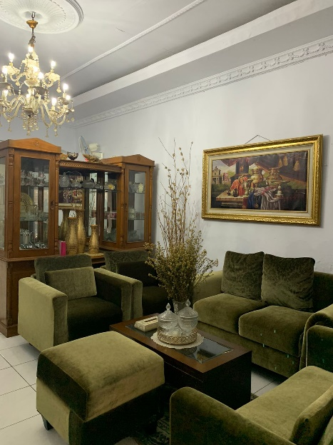

Gambar 3. Partisi ruang tamu dan ruang privasi

Manfaat penggunaan bufet sebagai alat partisi menonjolkan sisi estetika pada desain ruangan. Hal ini tidak bisa didapatkan pada partisi dengan menggunakan tembok ataupun triplek kayu. Sehingga desain ruang yang dihasilkan lebih terlihat kaku dan monoton.

1. **Penggunaan *Karaweetah* pada Ruang Tamu**

Penggunaan furniture sofa rendah untuk mengisi perabot mebel di ruang tamu telah menjadi ciri khas pada ruang tamu tradisional Arab. Sofa rendah atau biasa disebut dengan *karaweetah* biasanya memiliki ukuran tinggi 50 cm, dan lebar 80 cm (Sameer Akbar, 1998). bahan dasar *karaweetah* terbuat dari kayu, serta dialpisi kain katun serta kapas. Untuk menutup alas *karaweetah* digunakan kain berbahan halus yang disebut dengan *sijani.*

Pada permukaan *karaweetah* biasanya juga diberi tambahan bantal. *Karaweetah* biasanya disusun diagonal dengan membentuk huruf L atau U. untuk menambah kesan mewah dan nyaman, terdapat tambahan karpet Persia atau biasa disebut *busath* untuk menutup permukaan lantai di bawah *karaweetah.* (Sameer Akbar, 1998). Penggunaan warna yang digunakan biasanya berwarna terang seperti merah atau warna-warna yang lembut seperti hijau muda ataupun biru.

Pada rumah masyarakat Arab Hadrami jamak sekali ditemukan ruang tamu beserta penggunaan *karaweetah.* Hal ini merupakan penggambaran masyarakat Arab Hadrami yang komunal dengan mengedepankan keakraban dan keintiman untuk penyambutan tamu (Sameer Akbar, 1998).

Pada rumah keluarga Al-Barqi di Tanah Abang, terdapat *karaweetah* yang diaplikasikan di ruang tamu. Penggunaan *karaweetah* tersebut tidak hanya sebagai pemertahanan tradisi Arab, tapi juga menambah kesan perpaduan antara gaya Arab dengan sofa gaya Barat. Untuk kesehariannya, *karaweetah* di rumah keluarga Al-Barqi digunakan untuk keperluan semi privat jika tidak ada tamu yang berkunjung.

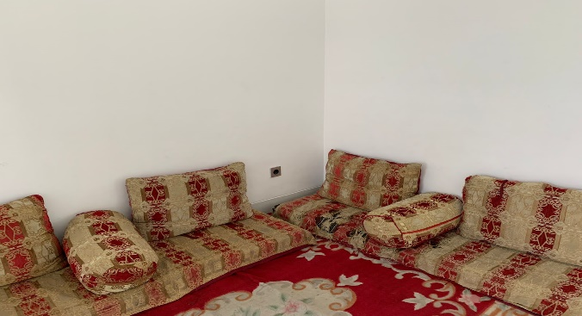

Gambar 4; *Karaweetah* (sofa rendah)

1. **Penerapan Ornamen Arab**

Ornamen merupakan sebuah dekorasi yang integral dengan seni arsitektur untuk mempercantik sebuah objek. Pada pengertian yang lebih sederhana, ornamen sering diartikan dengan dekorasi ragam hias. dua hal yang menjadi elemen penting pada sebuah ornamen adalah motif dan pola.

Motif merupakan unsur dasar pada sebuah ornamen. Pembuatan sebuah motif biasanya merepresentasikan visual alam yang diaplikasikan pada desain ornamen. Selain itu, ada juga motif yang dihasilkan dari imajinasi murni dari pembuatnya (Sunaryo, 2009). Dalam ornamen, *pattern* atau pola adalah guratan garis lurus atau garis lengkung pada motif yang dilakukan secara berulang. Jika sebuah perpaduan garis lurus dan garis lengkung beserta warna digurat terus menerus secara teratur, maka hal yang demikian akan menghasilkan satu pola tertentu.

Pada sejarah ornamen, pola yang pertama kali dianggap sebagai sebuah dekorasi adalah pola geometris. Kemunculannya sebagai sebuah prototipe dari ornamen sudah ditemukan pada peradaban Yunani Kuno di masa Mycenaea (Franz Seles Meyer, 2007). Media yang digunakan pada masa itu terbuat dari logam. Pada pola geometris, dapat ditemukan pola dari garis lurus dan juga lengkung yang digurat secara berulang. Pola geometris pada seni ornamen lebih banyak didominasi oleh motif yang abstrak. Oleh karena itu, pola geometris juga dikenal dengan pola abstrak.

Pada ornamen bergaya Arab, bentuk pola yang menjadi ciri khasnya dikenal dengan istilah *Arabesque*. Pola *Arabesque* biasanya didasari pada linier dari bentuk dedaunan yang saling bertautan. Terkadang terdapat penambahan dengan kombinasi batang pada polanya dengan guratan garis yang berputar (Francis Robinson, 1996). Gaya *arabesque* pertama kali digunakan dalam dekorasi arsitektur pada dunia Islam tepatnya di masa Dinasti Abbasiyah pada abad ke 9 (Francis Robinson, 1996).

Gaya *Arabesque* merupakan hal yang sangat mendasar pada seni dekorasi ornamen di dunia Islam. Sehingga gaya tersebut sering digunakan secara bergantian antara seni dekorasi Islam atau seni ornamen Arab. *Arabesque* sangat mempengaruhi perkembangan seni dekorasi Eropa di masa Renaissance. Sehingga banyak sekali pilar-pilar pada bangunan yang dihiasi dengan gaya *Arabesque* di masa itu. Orang-orang Italia menyebutnya dengan istilah *Arabesco* (Harold Osborne, 1975).

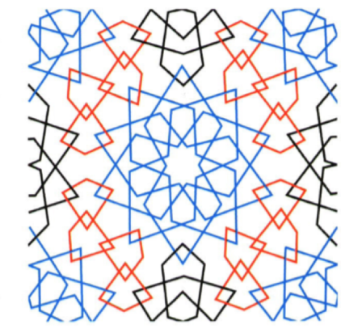

Gambar 5: Pola dasar Arabesque. Sumber gambar: [www.hca.westernsydney.edu.au/](https://www.hca.westernsydney.edu.au/)

Pada rumah keluarga Al-Barqi, terdapat gaya Arabesque yang diterapkan pada *console table.* PenerapanConsole table di ruang tamu sedikit berbeda dengan *nesting table* pada umumnya. Ukurannya juga lebih tinggi dan diletakkan dengan bersandar di dinding.

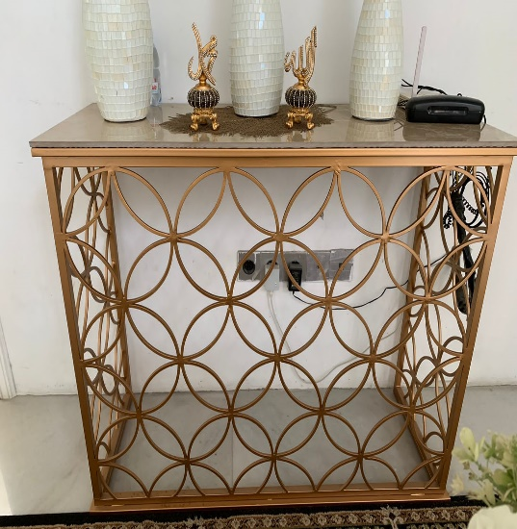

Gambar 6: Console table bergaya bermotif Arabesque

Pada gambar 6 terlihat motif *Arabesque* dengan gaya floral yang saling bertautan. Ciri floral memang menjadi ciri utama pada gaya *Arabesque*, karena hal itu menjadi ciri seni Islam dengan peniadaan gambar manusia. Kesan floral tidak hanya dijadikan sebuah hiasan, namun juga bertujuan untuk membentuk sebuah kontinum yang bersifat alami. Console table pada rumah keluarga Al-Barqi terlihat lebih dinamis dengan perpaduan antara *arabesque* dengan gaya *art deco* yang mengedepankan tampilan penggunaan *stainless steel*.

Selain pada meja konsol yang bermotif *Arabesque*, identitas budaya Arab pada rumah keluarga Al-Barqi juga dapat dilihat pada lampu gantung Murano (M*urano Chandelier*). Ciri khas utama penggunaan lampu gantung Murano adalah penerapan gaya *arabesque* yang kental dan digurat pada lampu kaca dengan warna-warna yang terang. Orang-orang Venice Italia pada masa *renaissance* membuat jenis lampu gantung tersebut dan diberi nama *Ciocca* yang berarti buket bunga (Elizabet Hilliard, 2001). Penggunaan lampu gantung Murano biasanya diaplikasikan pada ruang-ruang interior seperti istana dan gedung-gedung teater.

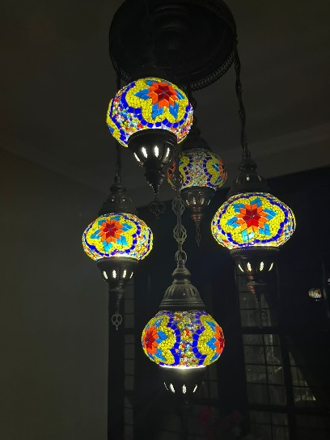

Gambar 7. Lampu Gantung Murano (*Murano Chandelier*)

Pada kasus keluarga Al-barqi, lampu gantung Murano diaplikasikan pada ruang semi privat. Fungsi lampu tersebut tidak hanya sebagai penerang ruangan, namun juga sebagai penerapan identitas budaya Arab pada keluarga Al-Barqi. Terlihat pada gambar desain lampunya tidak memiliki struktur tingkat yang rumit seperti lampu-lampu Murano yang banyak digunakan di Eropa. Namun, pada kaca lampu tergurat gaya *arabesque* modern. Pada bentuk lampu terlihat perpaduan gaya Arab, Eropa, dan juga bulatan lampion khas Tionghoa.

**Kesimpulan**

Pada rumah masyarakat Arab Hadrami studi kasus keluarga Al-Barqi di Tanah Abang Jakarta terdapat penerapan budaya Arab pada desain ruang serta ornamen-ornamen Arab. Pada desain ruang yang ditampilkan terdapat sistem privasi khas Arab pada dua rumah Al-Barqi di Tanah Abang. Sistem privasi menjadi ciri utama pada gaya rumah Arab tradisional untuk memberi ruang privasi yang memisahkannya dari ruang publik.

Selain itu, pada desain ruang yang lain terdapat pengaplikasian *karaweetah* (sofa rendah) pada ruang tamu. Hal tersebut merupakan ciri khas gaya ruang tamu Arab yang mengedepankan sifat komunal dalam interaksi sesamanya.

Pada penerapan ornamen bergaya Arab, terdapat ornamen *Arabesque* yang diterapkan pada meja konsol (*console table*) yang berpadu dengan gaya *art deco* yang modern. Selain itu juga terdapat gaya *Arabesque* pada lampu gantung Murano yang diaplikasikan pada ruang tamu yang bersifat semi privat.

Penerapan desain ruang bergaya Arab serta penerapan ornamen khas Arab bukan hanya bertujuan pada penerapan seni yang bersifat estetis, namun hal itu juga dianggap sebagai pemertahanan tradisi dan budaya Arab di kalangan Arab Hadrami Tanah Abang. Termasuk juga keluarga Al-Barqi sebagai keluarga Arab Hadrami dari kelompok *qabilah*. Hal tersebut menambah khasanah budaya Indonesia yang bersifat multikultur dan bhineka.

**Ucapan Terima Kasih**

Ucapan syukur kepada Allah SWT atas rahmat dan karunianya, dan pemberian nikmat sehat sehingga penelitian ini dapat terselesaikan dengan baik. Shalawat dan salam kepada Baginda Rasulullah Muhammad. Ucapan terima kasih teruntuk LPIPM (Lembaga Penelitian, Inovasi dan Pemberdayaan Masyarakat) Universitas Al Azhar Indonesia atas pendanaan yang diberikan untuk penelitian ini. Tidak lupa ucapan terima kasih yang sebesar-besarnya kepada keluarga Al-Barqi atas bantuan dan perkenaannya pada penelitian ini.

**Daftar Pustaka**

Abdel-Fattah, A. K., & Saeed, M. S. (1984). *Past and Present Privacy in Islamic Urban Societies*. JES, No. 369, hal. 47-57

Adiyanto, Johanes., & Perkasa Anjuma. (2022). *Kekayaan Arsitektural Kampung Arab di Palembang*. Archvisual Unsri. Vol 2 no. 1.

Akbar, Sameer. (1998). *Home and Furniture: Use and Meaning of Domestic Space, Jeddah Saudi Arabia.* Thesis, Newcastle University, hal. 91-93.

Bazher, Najmi Muhammad. (2018) *Arabic Ethnic Houses in Kampung Arab Pasar Kliwon as a Product of Acculturation.* Arsitektura. Vol. 16 No. 1. hal. 25-38

Hilliard, Elizabeth. (2001). Chandelier. Little Brown: Bulfinch Press, hal. 75.

Meyer, Franz Sales. (2007). *A Handbook of Ornament.* New York: Architectural Book Club.

Ong Hok Nam. (2005). *Riwayat Tionghoa peranakan di Jawa*. Jakarta: Komunitas Bambu, hal. 10.

Osborne, Harold. (1975). *The Oxford Companion to the Decorative Arts.* Oxford: Clarendon Press, hal. 34.

Robinson, Francis. (1996). *The Cambridge Illustrated History of the Islamic World.* Cambridge: Cambridge Press.

Satria, Widi Dwi. (2022). *Tinjauan Bangunan Konstruksi Rumah Tinggi di Kampung Arab Al-Munawwar Palembang.* Nature UIN Alauddin. Vol. 9 No. 12, hal. 206-212.

Soenaryo, A. *Ornamen Nusantara.* (2010). Semarang: Effhar Offset, hal. 14.

Touman, Ibrahim A, & Al-Ajmi, Farraj F. (2017*). Privacy in Arabian Architecture: Past and Present Differential Understanding*. Art and Design Review, 2017, No. 5, hal 259-260.

Van den Berg, LWC. (1989). *Le Hadhramout et les Colonies Arabes Dans, Archipel Indien*. Netherland: INIS, hal. 59.

1. *Wijkenstelsel* merupakan sebuah sistem pemukiman yang dibuat pemerintah kolonial Belanda berdasarkan kesamaan etnis.